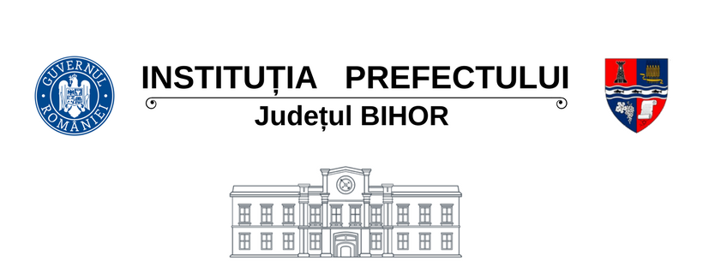

RAPORT 24 - 30 MAI 2021

În perioada 24 - 30 mai a.c., sub autoritatea Instituţiei Prefectului Judeţul Bihor, poliţiştii bihoreni, alături de reprezentanţi ai unor instituţii de aplicare a legii din judeţul Bihor au continuat acțiunile în sistem integrat, în zonele publice aglomerate, centre comerciale, piețe, târguri, terase, în trafic, precum și în mijloacele de transport în comun, pentru verificarea respectării prevederilor legale și a măsurilor de protecție sanitară, în vederea prevenirii răspândirii Covid-19 în județul Bihor.

Număr total verificări persoane: 12.357 din care 8.416 în carantină la domiciliu și 1.108 în izolare
la domiciliu
Mijloace de transport în comun verificate: 511
Societăţi comerciale verificate: 443

Total sancțiuni aplicate în context COVID-19: 109, cu amenzi în valoare totală de: 36.000 lei
- pentru nerespectarea măsurilor de izolare/carantină: 20 în valoare de 24.000 lei
- pentru nerespectarea măsurilor de protecție individuală: 89 în valoare de 12.000 lei
- aplicate persoanelor fizice pentru nerespectarea interdicțiilor de circulație: -

Cadre implicate:
1.049 Inspectoratul de Poliție Județean Bihor
138 Inspectoratul de Jandarmi Județean Bihor
31 Poliția Locală
8 Inspectoratul Teritorial al Poliției de Frontieră Oradea
4 Inspectoratul pentru Situații de Urgență „Crișana” al Județului Bihor
5 Inspectoratul Teritorial de Muncă Bihor
2 Comisariatul Judeţean pentru Protecţia Consumatorilor Bihor
3 Direcția Sanitar-Veterinară şi pentru Siguranţa Alimentelor Bihor
3 Direcția de Sănătate Publică Bihor

Cancelaria Prefectului 31.05.2021

